4. Odumovas ezera dabas vērtību raksturojums
4.1. Odumovas ezera ūdensaugu floras un veģetācijas raksturojums

2016. gada jūlija apsekošanas rezultātā Odumovas ezerā konstatēta kopumā 51 makrofītu suga, t. sk., 47 vaskulārie augi, 3 ūdenssūnu un 1 mieturaļģu suga, kas ir aptuveni trešā daļa (31,3%) no Latvijas ezeros kopumā konstatētajām 163 makrofītu sugām (21 mieturaļģu, 32 ūdenssūnu un 110 vaskulāro augu sugas) (4.1.1. tab.) (Suško & Āboliņa, 2010, Suško, 2016). Tas ir vidēji daudz un atbilst Eiropas Savienības un Latvijas aizsargājamā biotopa „3150/4.20. Eitrofi ezeri ar iegrimušo ūdensaugu un peldaugu augāju” vidējas kvalitātes rādītājam. Salīdzinājumam Sventes ezerā autora iepriekšējo gadu pētījumos noskaidrotas 68 makrofītu sugas (10 mieturaļģes, 4 ūdenssūnas un 54 vaskulārie augi), Riču ezerā – 69 makrofītu sugas (9 mieturaļģes, 8 ūdenssūnas un 52 vaskulārie augi), Ārdavā – 77 vaskulāro augu sugas (9 mieturaļģes, 4 ūdenssūnas un 64 vaskulārie augi) un Siverā – 80 makrofītu sugas (10 mieturaļģu, 7 ūdenssūnu un 63 vaskulāro augu sugas) (Suško, 2010b, 2010c, 2013).
Visbiežāk (ļoti bieži) ezerā sastopama parastā niedre Phragmites australis, kas veido vairāk vai mazāk blīvas audzes 90% no krasta līnijas kopējā garuma (4.1.1. tab.). Diezgan bieži ezerā sastopama ūdens ērkšķuzāle Scolochloa festucacea, bet nereti – sīkā lēpe Nuphar pumila.
Ezerā diezgan reti sastopamas 12 ūdensaugu sugas – smaržīgā kalme Acorus calamus (biežāk ezera R daļā), apaļlapu ūdensgundega Batrachium circinatum (biežāk ezera R daļā, īpaši Sondoru līcī), čemurainais puķumeldrs Butomus umbellatus, uzpūstais grīslis Carex rostrata (biežāk ezera R daļā), purva pameldrs Eleocharis palustris, vārpainā daudzlape Myriophyllum spicatum, dzeltenā lēpe Nuphar lutea (galvenokārt ezera R daļas līčos, ielīčos un pie salām – īpaši Sondoru līcī), abinieku sūrene Polygonum amphibium (galvenokārt ezera R daļā, kopā vismaz 84 vietas), spožā glīvene Potamogeton lucens, peldošā glīvene P. natans (galvenokārt ezera R daļā, kopā vismaz 36 vietas), skaujošā glīvene P. perfoliatus un parastā bultene Sagittaria sagittifolia (4.1.1. tab.).
Ezerā reti sastopamas 9 ūdensaugu sugas – krastu grīslis Carex riparia (vairāk ezera R daļā, iegrimusī raglape Ceratophyllum demersum, Kanādas elodeja Elodea canadensis (vairāk ezera R daļā, īpaši Sondoru līcī, kopā vismaz 7 vietās), upes kosa Equisetum fluviatile, parastā mazlēpe Hydrocharis morsu-ranae (galvenokārt ezera R daļā, kopā vismaz 28 vietās), ezera meldrs Scirpus lacustris, vienkāršā ežgalvīte Sparganium emersum (galvenokārt ezera R daļā, kopā vismaz 49 vietās), parastais elsis Stratiotes aloides (galvenokārt ezera R daļā, kopā 30 vietās) un platlapu vilkvālīte Typha latifolia (galvenokārt ezera R daļā, kopā vismaz 32 vietās) (4.1.1. tab.).
Ļoti reti ezerā sastopamas 25 ūdensaugu sugas – parastā cirvene Alisma plantago-aquatica (galvenokārt peldvietās), slaidais grīslis Carex acuta, adatu pameldrs Eleocharis acicularis (2 peldvietas ezera A daļā), vienplēksnes pameldrs E. uniglumis (ezera A daļas D puses peldvietā), mazais ūdenszieds Lemna minor (4 vietās ezera ZR daļas Sondoru līcī un 2 vietās ezera D pakrastē), trejdaivu ūdenszieds L. trisulca (tikai ezera ZRZ daļas Nagardzgolā), trejlapu puplaksis Menyanthes trifoliata (2 vietas ezera ZR daļas Sondoru līcī un 2 vietas ezera DRD daļā), dzeltenā ķekarzeltene Naumburgia thyrsiflora (1 vietā ezera Z pakrastē), sniegbaltā ūdensroze Nymphaea candida (galvenokārt ezera R daļā, kopā vismaz 35 vietās), parastais miežubrālis Phalaroides arundinacea (tikai ezera A daļas Z pusē pie Zeļteņu upītes ietekas), plakanā glīvene Potamogeton compressus (6 vietās ezera ZR daļas Sondoru līcī un 2 vietās ezera R daļas D pusē), krokainā glīvene P. crispus (5 vietās ezera ZR daļas Sondoru līcī), Frīza glīvene P. friesii (tikai 1 vietā ezera ZR daļas Nagardzgolā), struplapu glīvene P. obtusifolius (tikai 1 vietā ezera ZR daļas Sondoru līča Z pusē), ķemmveida glīvene P. pectinatus (tikai 1 vietā ezera A gala D puses peldvietā), visgarā glīvene P. praelongus (tikai 1 vietā ezera ZR daļas Sondoru līcī Apaļās salas ZR pusē), garlapu gundega Ranunculus lingua (13 vietās ezera R daļā un 2 vietās ezera A daļas D pusē), lielā ežgalvīte Sparganium erectum (16 vietās ezera R daļā),
4.1.1. tabula
Odumovas ezera makrofītu sugas un to sastopamība ezerā saskaņā ar
U. Suško 2016. gada 18., 19., 20. un 22. jūlija veikto ezera litorāla pilno apsekojumu
Sugas zinātniskais nosaukums | Sugas latviskais nosaukums | Sastopamība | Piezīmes
Mieturaļģes
Chara globularis | trauslā mieturīte | ļoti reti | Mazā daudzumā atrasta 1 vietā ezera A gala D pusē pie peldvietas
Ūdenssūnas
Drepanocladus aduncus | mīkstā sirpjlape | ļoti reti | Mazā daudzumā atrasta tikai ezera A daļas D pakrastes peldvietās pie „Austrumiem” un A gala D pusē, kā arī DA pakrastē Vecā grāvja R pusē (3 vietas)
Fontinalis antipyretica | parastā avotsūna | ļoti reti | Mazā daudzumā atrasta tikai ezera DA pakrastē Vecā grāvja R pusē un A gala D puses peldvietā (2 vietas)
Leptodictyum riparium | krasta dumbrstrupknābe | ļoti reti | Atrasta Garās salas R gala Z pusē uz ūdenī iegremdēta baļķa (1 vieta)
Vaskulārie augi
Acorus calamus | smaržīgā kalme | diezgan reti | Veido nelielas audzes vai grupas, vairāk sastopama ezera R daļā
Alisma plantago-aquatica | parastā cirvene | ļoti reti | Sastopama nelielu grupu veidā galvenokārt litorāla seklākajā daļā peldvietās
Batrachium circinatum | apaļlapu ūdensgundega | diezgan reti | Veido nelielas audzes vai grupas, vairāk sastopama ezera R daļā (īpaši Sondoru līcī)
Butomus umbellatus | čemurainais puķumeldrs | diezgan reti | Veido nelielas audzes vai grupas (vismaz 8 vietas)
Carex acuta | slaidais grīslis | ļoti reti | Atrasts dažās vietās, kur veido nelielas grupas vai audzes
Carex riparia | krasta grīslis | reti | Veido nelielas audzes vai grupas, vairāk sastopams ezera R daļā (vismaz 22 vietas)
Carex rostrata | uzpūstais grīslis | diezgan reti | Veido nelielas audzes vai grupas, vairāk sastopams ezera R daļā (vismaz 28 vietas)
Ceratophyllum demersum | iegrimusī raglape | reti | Vairāk sastopama ezera R daļā (īpaši Sondoru līcī), bet kopumā nedaudz
Eleocharis acicularis | adatu pameldrs | ļoti reti | Atrasts 2 peldvietās ezera A daļā Sarkaņkolna līcī un pie „Austrumiem”  (2 vietas)
Eleocharis palustris | purva pameldrs | diezgan reti | Veido nelielas audzes vai grupas
Eleocharis uniglumis | vienplēksnes pameldrs | ļoti reti | Atrasts ezera A daļas D krasta peldvietā pie „Austrumiem”
Elodea canadensis | Kanādas elodeja | reti | Vairāk sastopama ezera R daļā (īpaši Sondoru līcī) (vismaz 7 vietas)
Equisetum fluviatile | upes kosa | reti | Veido nelielas audzes vai grupas
Hydrocharis morsus-ranae | parastā mazlēpe | reti | Galvenokārt sastopama ezera R daļā, kur veido nelielas audzes vai grupas  (vismaz 28 vietas)
Lemna minor | mazais ūdenszieds | ļoti reti | Atrasta mazā daudzumā 4 vietās ezera ZR daļā (Sondoru līča DR stūris, A un R pakraste, Nagardzgola A pakraste) un 2 vietās ezera D pusē (Kapu līča DRD pakraste un pie Kamuļu kanāla ietekas)  (kopā 6 vietas)
Lemna trisulca | trejdaivu ūdenszieds | ļoti reti | Atrasta tikai ezera ZR daļas Sondoru līča ZAZ daļas Nagardzgolā (1 vieta)
Menyanthes trifoliata | trejlapu puplaksis | ļoti reti | Veido nelielas audzes Sondoru līča ZAA un Z pakrastē, kā arī ezera DRD daļas Mārku stūra Z un DA pakrastē (4 vietas)

4.1.1. tabulas turp.
Myriophyllum spicatum | vārpainā daudzlape | diezgan reti | Veido nelielas grupas vai skrajas audzes litorāla dziļākajā daļā
Naumburgia thyrsiflora | dzeltenā ķekarzeltene | ļoti reti | Neliela grupa Valātives līča ZA pakrastē (1 vieta)
Nuphar lutea | parastā lēpe | diezgan reti | Galvenokārt ezera R daļas līčos, ielīčos un pie salām (īpaši Sondoru līcī), kur vietām veido diezgan plašas audzes, ezera A daļā sastopama izklaidus nelielu grupu veidā
Nuphar pumila | sīkā lēpe | nereti | Nelielas grupas un audzes izklaidus visā ezerā, izņemot tā ZR daļas Sodoru līča R pakrasti, Zušu sēkli, kā arī Asāka pussalas R un A pusi Valātives un Sarkaņkolna līčos, atrasta kopumā 6638 m² lielā platībā 522 vietās (495 punkti un 27 poligoni)
Nymphaea candida | sniegbaltā ūdensroze | ļoti reti | Sastopama atsevišķu eksemplāru vai mazu grupu veidā vismaz 35 vietās, galvenokārt ezera R daļā
Phalaroides arundinacea | parastais miežubrālis | ļoti reti | Sastopams ezera A daļas Z puses Sarkaņkolna līča A pakrastē pie Zeļteņu upītes ietekas
Phragmites australis | parastā niedre | ļoti bieži | Dominē visā ezera krasta līnijas garumā, kā arī Zušu un Akmeņa salas sēkļos, kur veido galvenokārt biezas audzes
Polygonum amphibium | abinieku sūrene | diezgan reti | Veido nelielas grupas un dažāda lieluma audzes galvenokārt ezera R daļā, atrasta vismaz 84 vietās
Potamogeton compressus | plakanā glīvene | ļoti reti | Veido nelielas grupas ezera ZR daļas Sondoru līcī (6 vietas) un Vacborisovas līča ZR pakrastē Bābu salas D pusē un D pakrastē (8 vietas)
Potamogeton crispus | krokainā glīvene | ļoti reti | Veido nelielas grupas ezera ZR daļas Sondoru līcī (atrasta 5 vietas)
Potamogeton friesii | Frīza glīvene | ļoti reti | Neliela grupa ezera ZR daļas Sondoru līča ZA daļas Nagardzgola A pakrastē  (1 vieta)
Potamogeton lucens | spožā glīvene | diezgan reti | Veido nelielas grupas un audzes ezera litorāla dziļākajā daļā
Potamogeton natans | peldošā glīvene | diezgan reti | Veido nelielas grupas un dažāda lieluma audzes, galvenokārt ezera R daļā  (vismaz 36 vietas)
Potamogeton obtusifolius | struplapu glīvene | ļoti reti | Neliela grupa ezera ZR daļas Sondoru līča Z daļā Nagardzgola DR pusē (1 vieta)
Potamogeton pectinatus | ķemmveida glīvene | ļoti reti | Mazā daudzumā atrasta tikai 1 vietā ezera A gala D puses peldvietā
Potamogeton perfoliatus | skaujošā glīvene | diezgan reti | Veido nelielas grupas un audzes ezera litorāla dziļākajā daļā
Potamogeton praelongus | visgarā glīvene | ļoti reti | Neliela grupa ezera ZR daļas Sondoru līčī Apaļās salas ZR pakrastē (1 vieta)
Ranunculus lingua | garlapu gundega | ļoti reti | Nelielas grupas galvenokārt ezera R daļā (13 vietas – Siena salas R daļas Z puse, Klajā līča ZA puse un a gals, Sondoru līča DA, A, Z, ZR, R, DR, D puse, Odumovas līča R puse, Kapu līča DRR puse), nedaudz arī ezera A daļas D pusē (2 vietas) (kopā 15 vietas)
Rorippa amphibia | abinieku paķērsa | ļoti reti | Nelielas audzes litorāla seklākajā daļā ezera A gala D pakrastē, D puses A peldvietā un Z pusē, ielīcī Sarkaņkolna līča DA pusē, Sarkaņkolna līča A galā pie Zeļteņu upītes ietekas, ezera R daļas Z pusē Lopu saliņas R pakrastē, kā arī Sondoru līča D pakrastē (7 vietas)
4.1.1. tabulas turp.
Sagittaria sagitifolia | parastā bultene | diezgan reti | Veido nelielas grupas, sastopama arī forma ar peldošām lapām
Scirpus lacustris | ezera meldrs | reti | Veido nelielas grupas niedru joslas dziļākajā daļā
Scolochloa festucacea | ūdens ērkšķuzāle | diezgan bieži | Nelielas grupas un dažāda lieluma audzes izklaidus visā ezerā, izņemot Akmeņa salas sēkli, atrasta kopumā 21787 m² lielā platībā 414 vietās (285 punkti un 129 poligoni)
Sium latifolium | platlapu cemere | ļoti reti | Neliela grupa ezera D krastā pie Kamuļu kanāla ietekas (1 vieta)
Sparganium emersum | vienkāršā ežgalvīte | reti | Nelielas grupas galvenokārt ezera R daļā (45 vietas), A daļā ļoti reti (4 vietās) (kopā 49 vietas), sastopamas abas formas – ar virsūdens lapām un peldošām lapām
Sparganium erectum | lielā ežgalvīte | ļoti reti | Nelielas grupas ezera R daļā  (16 vietas)
Sparganium microcarpum | sīkaugļu ežgalvīte | ļoti reti | Neliela grupa un audze Kapu līča DRR pakrastē un Auzu salas D daļas A pakrastē (2 vietas)
Spirodela polyrhiza | parastā spirodela | ļoti reti | Atrasta mazā daudzumā 8 vietās ezera ZR daļā (Sondoru līča DR stūris, A un R pakraste, Nagardzgola A pakraste) un 1 vietā ezera D pusē pie Kamuļu kanāla ietekas (kopā 9 vietas)
Stratiotes aloides | parastais elsis | reti | Nelielas grupas un dažāda lieluma audzes galvenokārt ezera R daļā (Siena salas DA pakraste, Zušu sēklis, starp Lopu un Cūku saliņām, Lopu saliņas D un DR pusē, Sondoru līča DA stūris, ZA un R pakraste, ZAZ daļas Nagardzgols (ļoti daudz), Apaļās salas ZA pakraste, Liepu salas Z pakraste, Ozolu salas ZR puse, Odumovas līča R pakraste, DRD (ļoti daudz) un DAD līči, Kapu līča DRD gals), A daļā tikai D pakrastē pie Kamuļu kanāla ietekas (30 vietas)
Typha latifolia | platlapu vilkvālīte | reti | Nelielas grupas un audzes galvenokārt ezera R daļā (Valātives līča ZRZ puse, Zušu sēklis, Teļa salas D un DA puse, Sondoru līča DA, Z, R puse un ZAZ puses Nagardzgola DR pakraste, Liepu salas D puse, Ozolu salas A un ZA puse, Odumovas līča DRD līča pakraste, Kapu līča ZR un ZRZ pakraste un DRR gals, Vacborisovas līča R pakraste Bābu salas D pusē), ezera A daļā atrasta tikai 6 vietās (2 vietas Azargola A pakrastē, 2 vietas līcī Azargola ZR pusē, kā arī Sarkaņkolna Z un ZR pakraste) (kopā vismaz 32 vietas)
Utricularia vulgaris | parastā pūslene | ļoti reti | Mazas grupas Sondoru līča DA stūrī un Nagardzgola A pusē (2 vietas)

sīkaugļu ežgalvīte S. microcarpum (ezera DR daļas Kapu līcī un Auzu salas D daļas A pusē, kopā 2 vietas), parastā spirodela Spirodela polyrhiza (8 vietās ezera ZR daļas Sondoru līcī un 1 vietā ezera D pusē un parastā pūslene Utricularia vulgaris (ezera ZR daļas Sondoru līcī, kopā 2 vietas), kā arī trauslā mieturīte Chara globularis (1 vietā ezera A gala D pusē pie peldvietas), mīkstā sirpjlape Drepanocladus aduncus (ezera A daļas D un DA pusē, kā arī A gala D pusē, kopā 3 vietās), parastā avotsūna Fontinalis antipyretica (ezera A daļas DA pusē un A gala D pusē, kopā 2 vietās) un krasta dumbrstrupknābe Leptodictyum riparium (1 vietā Garās salas R gala Z pusē uz ūdenī iegremdēta baļķa) (4.1.1. tab.).
Raksturīgi, ka 18 ūdensaugu sugas – smaržīgā kalme Acorus calamus, apaļlapu ūdensgundega Batrachium circinatum, krastu grīslis Carex riparia, uzpūstais grīslis C. rostrata, Kanādas elodeja Elodea canadensis, parastā mazlēpe Hydrocharis morsu-ranae, mazais ūdenszieds Lemna minor, trejlapu puplaksis Menyanthes trifoliata, dzeltenā lēpe Nuphar lutea, sniegbaltā ūdensroze Nymphaea candida, abinieku sūrene Polygonum amphibium, plakanā glīvene Potamogeton compressus, peldošā glīvene P. natans, garlapu gundega Ranunculus lingua, vienkāršā ežgalvīte Sparganium emersum, parastā spirodela Spirodela polyrhiza, parastais elsis Stratiotes aloides, platlapu vilkvālīte Typha latifolia biežāk vai galvenokārt sastopamas ezera R daļā, bet vēl 7 ūdensaugu sugas – trejdaivu ūdenszieds Lemna trisulca, krokainā glīvene Potamogeton crispus, Frīza glīvene P. friesii, struplapu glīvene P. obtusifolius, visgarā glīvene P. praelongus, lielā ežgalvīte Sparganium erectum un parastā pūslene Utricularia vulgaris tikai Sondoru līcī. Tas sastāda aptuveni pusi no visām ezerā konstatētajām ūdensaugu sugām un skaidri norāda uz šīs ezera daļas un it īpaši Sondoru līča uz augstāku eitrofikācijas pakāpi un piesārņojuma līmeni. Savukārt tikai ezera austrumu daļā konstatētas 6 ūdensaugu sugas – trauslā mieturīte Chara globularis, mīkstā sirpjlape Drepanocladus aduncus, adatu pameldrs Eleocharis acicularis, vienplēksnes pameldrs E. uniglumis, parastā avotsūna Fontinalis antipyretica, ķemmveida glīvene P. pectinatus, kas norāda uz šīs ezera daļas zemāku eitrofikācijas un piesārņojumu līmeni.
Odumovas ezera ūdensaugu veģetācija ir labi attīstīta un tās veidotais kopējais ezera aizaugums sastāda aptuveni 19% no ezera ūdensvirsas platības. Odumovas ezeram ir galvenokārt ļoti raksturīga attīstīta virsūdens augu josla, kas plešas līdz 2,1 m dziļumam un vidēji sasniedz 10 – 20 m platumu, dažviet sarūkot līdz 8 m platumam, bet vietām ezera austrumu un dienvidu daļas piekrastes sēkļos paplašinoties līdz 40 m platuma (4.1.1. att.). Šajā joslā sastopamas aptuveni divas trešdaļas no ezerā konstatēto ūdensaugu sugu kopskaita – 33 sugas (64,7%). Virsūdens augu joslā dominē mazāk vai vairāk blīvas parastās niedres Phragmites australis audzes, kas norāda uz augstu ezera eitrofikācjas līmeni. Diezgan bieži šajā joslā sastopama ūdens ērkšķuzāle Scolochloa festucacea, diezgan reti 7 sugas – uzpūstais grīslis Carex rostrata, smaržīgā kalme Acorus calamus, čemurainais puķumeldrs Butomus umbellatus, purva pameldrs Eleocharis palustris, sīkā lēpe Nuphar pumila, abinieku sūrene Polygonum amphibium, parastā bultene Sagittaria sagittifolia (virsūdens forma), reti 5 sugas – krasta grīslis Carex riparia, upes kosa Equisetum fluviatile, parastā mazlēpe Hydrocharis morsus-ranae, vienkāršā ežgalvīte Sparganium emersum, platlapu vilkvālīte Typha latifolia, bet ļoti reti 19 sugas – parastā cirvene Alisma plantago-aquatica, slaidais grīslis Carex acuta, adatu pameldrs Eleocharis acicularis, vienplēksnes pameldrs Eleocharis uniglumis, mazais ūdenszieds Lemna minor, trejlapu puplaksis Menyanthes trifoliata, dzeltenā ķekarzeltene Naumburgia thyrsiflora, parastais miežubrālis Phalaroides arundinacea, plakanā glīvene Potamogeton compressus, struplapu glīvene Potamogeton obtusifolius, ķemmveida glīvene Potamogeton pectinatus, garlapu gundega Ranunculus lingua, abinieku paķērsa Rorippa amphibia, platlapu cemere Sium latifolium, lielā ežgalvīte Sparganium erectum, sīkaugļu ežgalvīte S. microcarpum, parastā spirodela Spirodela polyrhiza, kā arī trauslā mieturīte Chara globularis un krasta dumbrstrupknābe Leptodictiyum riparium.
Mazās ūdens dzidrības dēļ Odumovas ezera iegremdēto augu josla arī ir lielākoties visai skraji aizaugusi. Tā sastopama visā ezerā līdz 2,4 m dziļumam un veido vidēji 10 m platu joslu. Vislielāko platumu šī josla sasniedz ezera rietumu daļas Vacborisovas līča dienvidu pusē – 50 m, kur to veido skraja spožās glīvenes Potamogeton lucens audze. Šajā joslā sastopamas 9 ūdensaugu sugas, kas sastāda nepilnu piekto daļu no visa ezera ūdensaugu sugu kopskaita (17,6%). Iegremdēto augu joslā visbiežāk sastopama spožā glīvene Potamogeton lucens un vārpainā daudzlape Myriophyllum spicatum, retāk – skaujošā glīvene Potamogeton perfoliatus,
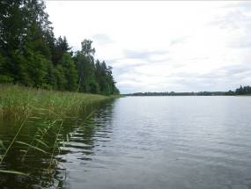 | 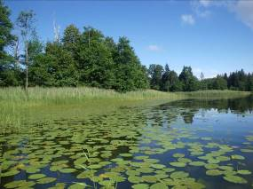
4.1.1. att. Parastās niedres Phragmites australis josla Odumovas ezera Garās salas R daļas D pusē (U. Suško foto, 19.7.2016.) | 4.1.2. att. Dzeltenās lēpes Nuphar lutea josla Odumovas ezera Ozolu salas A pusē (U. Suško foto, 22.7.2016.)

diezgan reti – apaļlapu ūdensgundega Batrachium circinatum, reti – iegremdētā raglape Ceratophyllum demersum, ļoti reti – visgarā glīvene Potamogeton praelongus, parastais elsis Stratiotes aloides, kā arī mīkstā dumbrene Drepanocladus aduncus un parastā avotsūna Fontinalis antipyretica.
Peldlapu augu josla Odumovas ezerā vietām ir sastopama galvenokārt tikai ezera rietumu daļā – īpaši Sondoru līcī (t. sk. ap Apaļo un Liepu salu), Odumovas līča D pusē, vietām pie Ozolu, Garās un Auzu salas, Kapu līča ziemeļrietumu, rietumu un dienvidrietumu pusē un Zušu sēklī, kur tā sastopama līdz 2,3 m dziļumam un sasniedz vidēji 5 – 10 m platumu, bet Sondoru līcī vietām pat līdz 20 m platumu (4.1.2. att.). Ezera austrumu daļā peldlapu augu joslas lielākoties nav, bet nedaudzie peldlapu augi – sīkā lēpe Nuphar pumila, dzeltenā lēpe N. lutea, abinieku sūrene Polygonum amphibium sastopami tikai izklaidus mazām grupām. Peldlapu augu joslā sastopamas 14 ūdensaugu sugas, kas sastāda aptuveni ceturto daļu no ezera ūdensaugu sugu kopskaita (27,5%). Tajā dominē dzeltenā lēpe Nuphar lutea, retāk sastopama arī sīkā lēpe Nuphar pumila, diezgan reti – apaļlapu ūdensgundega Batrachium circinatum, abinieku sūrene Polygonum amphibium, peldošā glīvene Potamogeton natans, reti – iegrimusī raglape Ceratophyllum demersum un Kanādas elodeja Elodea canadensis, bet ļoti reti – trejdaivu ūdenszieds Lemna trisulca, sniegbaltā ūdensroze Nymphaea candida, plakanā glīvene Potamogeton compressus, Frīza glīvene Potamogeton friesii, parastā bultene Sagittaria sagittifolia (peldlapu foprma), parastais elsis Stratiotes aloides un parastā pūslene Utricularia vulgaris.

4.2. Odumovas ezera retās un aizsargājamās augu sugas un to stāvoklis

Odumovas ezerā mūsdienās sastopamas tikai 2 retas un īpaši aizsargājamas vaskulāro augu sugas – sīkā lēpe Nuphar pumila un ūdens ērkšķuzāle Scolochloa festucacea (4.2.1. tab.). Sīko lēpi Latvijā aizsargā aizsargājamā biotopa “4.16. Ezeri ar sīkās lēpes Nuphar pumila audzēm” ietvaros, kura aizsardzībai var veidot mikroliegumu. Abas sugas ir iekļautas arī Latvijas Sarkanās grāmatas 3. kategorijā (Andrušaitis, 2003). Vēl 1896. gadā ezerā bija sastopama Latvijā retā un tīriem ezeriem ar dzidru ūdeni raksturīgā ūdenspiparu sīkeglīte Elatine hydropiper, bet mūsdienās vēlākajos gados notikušās ezera ūdens līmeņa vairākkārtējas ūdens līmeņa pazemināšanas dēļ un padomju laikā notikušās piesārņošanas dēļ tā ir izzudusi (Lehmann, 1896, Tabaka, 1982).
Sīkā lēpe Nuphar pumila Latvijā ir sastopama reti un nevienmērīgi, galvenokārt centrās un austrumu daļas ezeros, bet Kurzemē – tikai Klāņezerā (Andrušaitis, 2003, Priedītis, 2014). Suga ezerā sastopama nereti un izklaidus gandrīz visā krasta līnijas garumā, izņemot ezera ziemeļrietumu daļas Sondoru līča rietumu pakrasti un ziemeļu daļas Zužu sēkli, kā arī Asāka pussalas rietumu un austrumu pusi Valātives un Sarkaņkolna līčos (4.2.1. att.). Suga konstatēta kopumā 522 vietās 6638 m² lielā kopplatībā, ko veido 495 sastopamības punkti 3304 m² platībā un 27 sastopamības poligoni 3334 m² platībā, kas katrā ziņā atbilst vismaz 95% no šīs sugas populācijas visā ezerā (4.2.1. tab.).

4.2.1. tabula
Odumovas ezerā atrastās retās un īpaši aizsargājamās vaskulāro augu sugas
Zinātniskais nosaukums | Latviskais nosaukums | RAS/ LSG | ĪAS | MIK | ES | Sugas sastopamība un populācijas lielums | Informācijas avots
Elatine hydropiper | ūdenspiparu sīkeglīte | 1 | 1 | - | - | 1896. gadā sugu ezerā atrada E. Lēmanis, bet vēlākos gados ezera ūdens līmeņa pazemināšanas un piesārņošanas dēļ tā ir izzudusi | Lehmann, 1896
Nuphar pumila | sīkā lēpe | 3 | - | (+) | - | Nelielas grupas un audzes izklaidus un nereti visā ezerā, izņemot tā ZR daļas Sodoru līča R pakrasti, Zušu sēkli, kā arī Asāka pussalas R un A pusi Valātives un Sarkaņkolna līčos, atrasta kopumā 6638 m² lielā platībā 522 vietās (495 punkti un 27 poligoni) | Lazdiņš, 1973, Jukna, 1977, Pukste, 1992,  Suško, 1992, 2016
Scolochloa festucacea | ūdens ērkšķuzāle | 3 | - | - | - | Nelielas grupas un dažāda lieluma audzes diezgan bieži izklaidus visā ezerā, izņemot Akmeņa salas sēkli, atrasta kopumā 21787 m² lielā platībā 414 vietās (285 punkti un 129 poligoni) | Lazdiņš, 1973,  Baroniņa, 2001,  Suško, 1992, 2016
Apzīmējumi:
RAS – retās un aizsargājamās sūnas (Āboliņa 1994);
LSG – aizsardzības kategorija Latvijas Sarkanajā grāmatā (Andrušaitis, 1996, 1998, 2003a, 2003b);
ĪAS – aizsargājama suga (MK noteikumi nr. 396., 14.11.2000., “1” vai “2” nozīmē 1. vai 2. pielikums);
MIK – mikroliegumu suga (+) vai tai raksturīgais mikroliegumu biotops (+*) (MK noteikumi nr. 940, 18.12.2012.);
ES – Eiropas Padomes Sugu un biotopu direktīvas 92/43/EEC (21.05.1992.) II, IV, V pielikumu suga.

Ūdens ērkšķuzāle Scolochloa festucacea Latvijā arī sastopama reti un nevienmērīgi, galvenokārt valsts austrumu daļas ezeros un upēs, bet rietumu daļā – ļoti reti, turklāt sava izplatības areāla rietumu robežas tuvumā (Andrušaitis, 2003, Fatare, 1992, Priedītis, 2014). Suga ezerā sastopama diezgan bieži un izklaidus gandrīz visā krasta līnijas garumā, izņemot Akmeņa

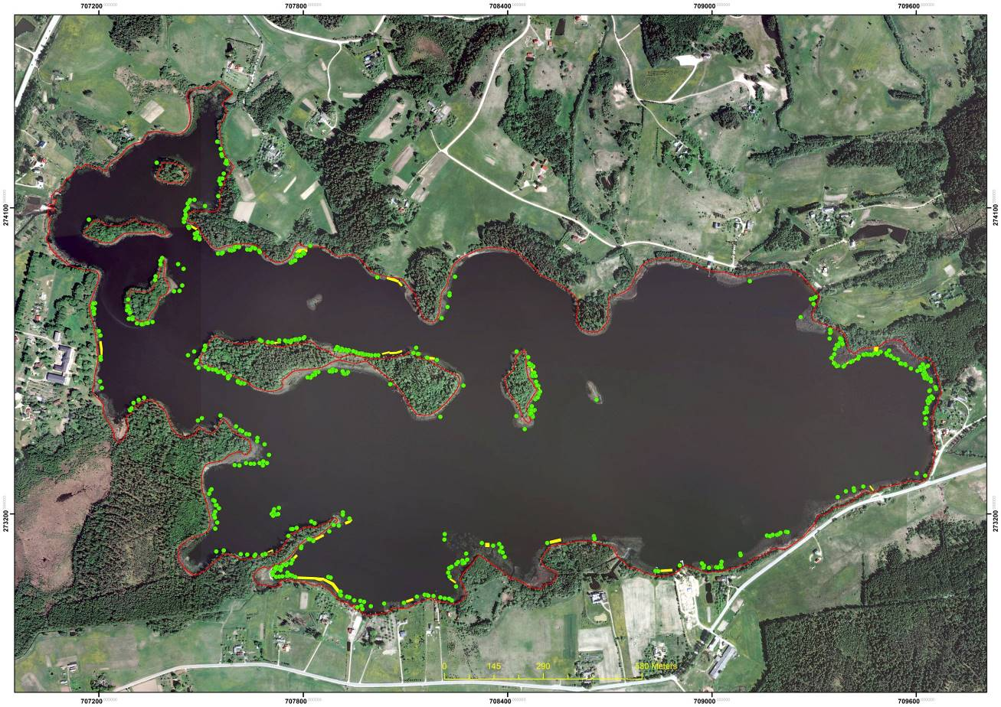
4.2.1. attēls. Sīkās lēpes Nuphar pumila izplatība Odumovas ezerā saskaņā ar U. Suško 2016. gada jūlijā veikto apsekojumu (zaļā krāsā punkti, dzeltenā – poligoni).
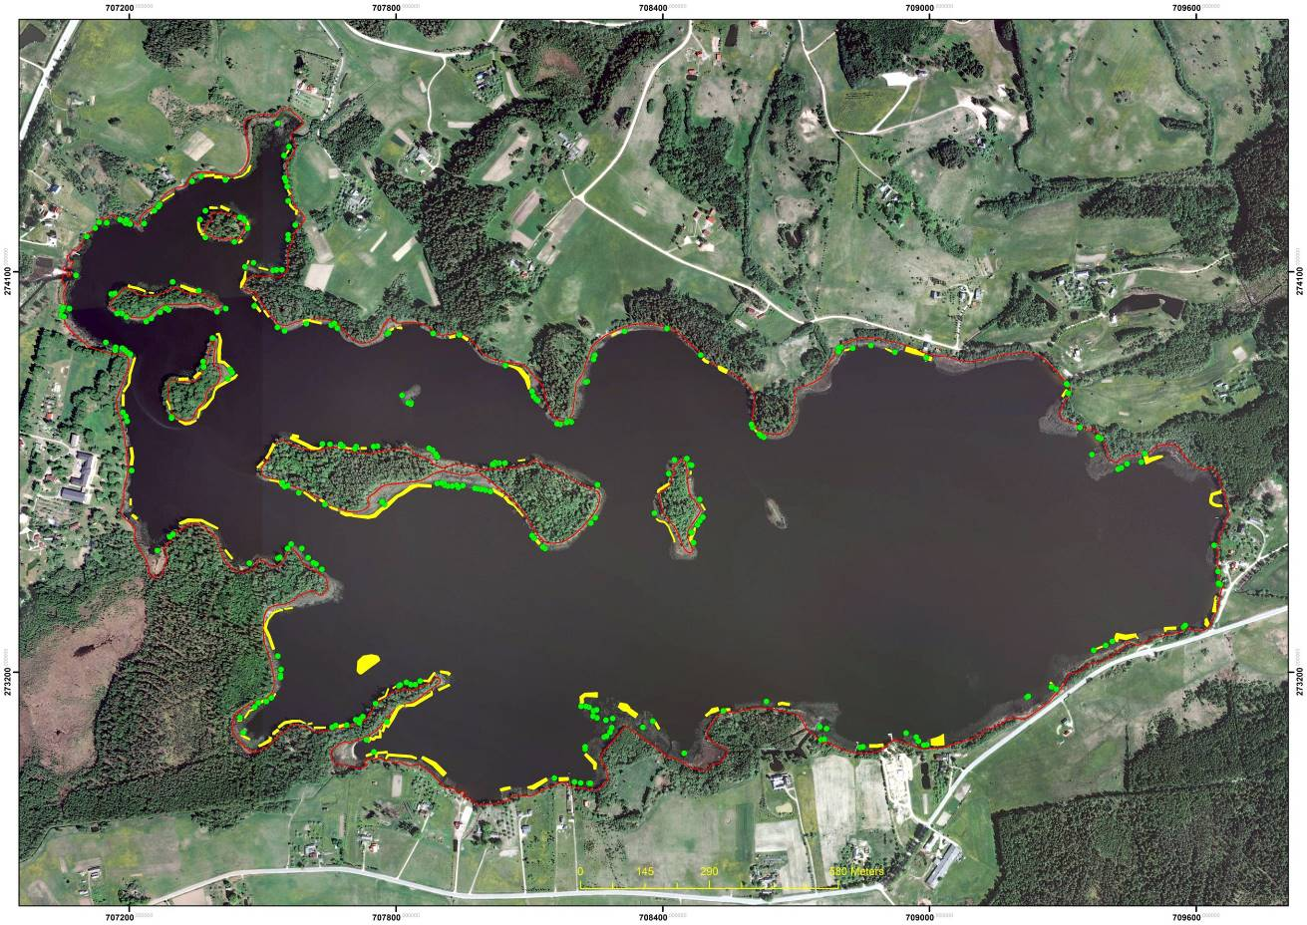
4.2.2. attēls. Ūdens ērkšķuzāle Scolochloa festucacea izplatība Odumovas ezerā saskaņā ar U. Suško 2016. gada jūlijā veikto apsekojumu (zaļā krāsā punkti, dzeltenā – poligoni).

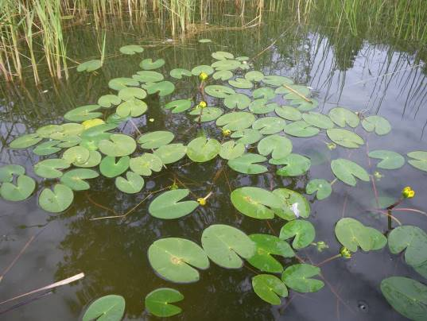
4.2.3. att. Sīkās lēpes Nuphar pumila audze Odumovas ezera Auzu salas dienvidu daļas austrumu pusē (U. Suško foto, 2016. gada 19. jūlijs)
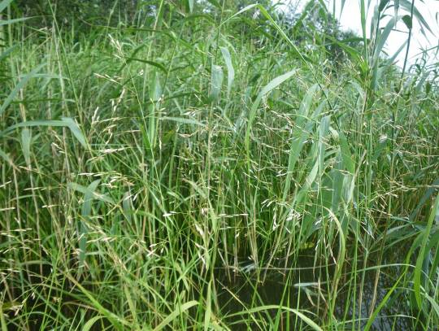
4.2.4. att. Ūdens ērkšķuzāles Scolochloa festucacea audze Odumovas ezera austrumu daļas ziemeļu puses Sarkaņkolna līcī (U. Suško foto, 2016. gada 18. jūlijs)

salas sēkli (4.2.2. att.). Suga konstatēta kopumā atrasta kopumā 414 vietās 21787 m² lielā kopplatībā, ko veido 285 sastopamības punkti 18975 m² platībā un 129 poligoni 2812 m² platībā, kas katrā ziņā atbilst vismaz 95% no šīs sugas populācijas visā ezerā (4.2.1. tab.).
Ir pārsteidzoši konstatēt, ka iepriekš Odumovas ezerā notikušās ūdens līmeņa pazemināšanas un piesārņošana acīmredzot nav negatīvi ietekmējusi un arī šobrīd nekādi neapdraud ne sīko lēpi, ne ūdens ērkšķuzāli un šīs sugas (īpaši ūdens ērkšķuzāle) joprojām turpina izplatīties ezerā.

4.3. Odumovas ezera Eiropas Savienības un Latvijas aizsargājamie biotopi un to stāvoklis

Odumovas ezers atbilst Eiropas Savienības un Latvijas aizsargājamajam biotopa „3150/4.20. Eitrofi ezeri ar iegrimušo ūdensaugu un peldaugu augāju” 1. variantam „Dzidrūdens ezeri ar iegrimušo augāju” (Auniņš, 2013). Lai arī ezera ūdensaugu flora ir samērā bagāta un tajā konstatēta 51 makrofītu suga (47 vaskulārie augi, 3 ūdenssūnu un 1 mieturaļģu suga), kas ir aptuveni trešā daļa (31,3%) no Latvijas ezeros kopumā konstatētajām makrofītu sugām (163 sugas), tomēr pēdējo 43 gadu laikā (kopš 1973. gada) padomju gados notikušās piesārņošanas dēļ ezers atrodas nedzidrajā fāzē un tam pastāvīgi ir ļoti maza ūdens dzidrība (1,0 – 1,4 m), ļaujot gaismai iespiesties tikai līdz 5,7 – 5,9 m dziļumam (fotiskā zona). Jāpiezīmē, ka ezera piesārņošana ar nepilnīgi attīrītiem Odumovas (Adamovas) internātskolas un Sondoru ciemata notekūdeņiem zināmā mērā turpinās joprojām un tas diemžēl paildzina un aizkavē ezera atveseļošanos, kā arī izraisa ūdens ziedēšanu vietām ezera rietumu daļā. Par piesārņojuma negatīvo ietekmi līdzās mazajai ūdens dzidrībai skaidri liecina arī blīvo un gandrīz nepārtraukto niedru audžu klātbūtne ezera litorālā. To dēļ tikai 10% krasta līnijas garuma (1400 m), kas pamatā ir ilgstoši un pastāvīgi izkoptas peldvietas, viļņi var sasniegt krastu, kas nodrošina skābekļa režīma uzlabošanos ezerā un daļas ūdensaugos akumulēto biogēno elementu iznešanu ārpus ezera, izskalojot tos krastā (Urtāne, 2014). Tātad pārējos 90% ezera krasta līnijas garuma (12300 m), viļņi nevar sasniegt krastu blīvo niedru audžu dēļ un visa katru gadu uzkrātā atmirstošo niedru biomasa atkal nonāk ezerā un iesaistās biogēno elementu apritē. Tas katru gadu dod milzīgu papildus biogēno elementu ienesi ezerā, kas tikai pastiprina ezera eitrofikācijas procesus, kā arī paildzina un aizkavē ezera ekosistēmas eventuālo atveseļošanos, par ko liecina skābekļa trūkums vasarā jau sākot ar 5 m dziļumu (www.ezeri.lv). Visu šo iemeslu dēļ ezera biotopa kvalitāte vērtējama kā vidēja.
Neskatoties uz ezera atrašanos nedzidrajā fāzē jau 43 gadus, tomēr vismaz ezera austrumu daļā vērojama zināma apstākļu uzlabošanās, par ko liecina vēl vienas ūdenssūnu sugas (mīkstā sirpjlape Drepanocladus aduncus), kā arī pirmās mieturaļģu sugas (trauslā mieturīte Chara globularis) atrašana 2016. gadā. Tātad redzams, ka ezers atrodas lēnā atveseļošanās procesā un tāpēc ir visādiem līdzekļiem ir jāveicina tā atgriešanās dzidrajā fāzē, kas ir ļoti svarīgi gan ezera dabas vērtību atjaunošanai un palielināšanai, gan arī tā rekreatīvās vērtības palielināšanai. Pilnībā izbeidzot ezera piesārņošanu, šādu ezeru atgriešanās dzidrajā fāzē ir pilnībā iespējama, kā tas nesen novērots uz Latvijas – Lietuvas robežas esošajā Lauces ezerā pie Medumiem un Zarasiem. Šis ezers kopš 1980. gadu sākuma daudzu gadu garumā tika piesārņots ar Zarasu pilsētas neattīrītajiem notekūdeņiem, no tīra eitrofa ezera ar dzidru ūdenī pēkšņi kļūstot pa stipri piesārņotu hipereitrofu ezeru ar tikai 1,3 m lielu ūdens dzidrību, kas bija pastāvīgi novērojama vairāk kā 30 gadu garumā. Izbeidzot ezera piesārņošanu ar Zarasu notekūdeņiem, šajā ezerā ap 2014. gadu beidzot ievērojami uzlabojās ūdens dzidrība, sasniedzot 2,5 m 2015. gada 20. septembrī (U. Suško mērījums) un tas no hipereitrofa ezera atkal kļuva par eitrofu ezeru ar lielu atjaunošanās potenciālu. Lai līdzīga uzlabošanās pārskatāmā nākotnē varētu notikt arī Odumovas ezerā, pirmkārt, ir jānodrošina pilnīga Odumovas (Adamovas) internātskolas un Sondoru ciemata notekūdeņu attīrīšana, kas pilnībā likvidētu ezera piesārņošanu. Līdztekus ir regulāri jāveic arī blīvo niedru audžu izpļaušana un nopļautās masas izvākšana no ezera (Urtāne, 2014). Vispiemērotākā vieta šī pasākuma veikšanai ir ezera austrumu un dienvidu daļa, kur sastopami visplašākie niedrāji un ir viegla piekļuve no krasta. Niedru izpļaušana ir jāveic pakāpeniski, izpļaujot līdz pat 50 m garus ezera litorāla posmus 3 – 4 reizes gadā, un jāatkārto 2 – 3 gadus pēc kārtas (Urtāne, 2014). Niedres pļauj zem ūdens virsmas un iespējami tuvu ezera gultnei. Saskaņā ar pastāvošo likumdošanu, pasākumu drīkst īstenot sākot ar 1. jūliju. Vislabāk niedru pļaušanu ir veikt jūlijā, jo augustā ūdensaugi jau sāk gatavoties ziemas sezonai un tajos esošās barības vielas uzkrāj saknēs. Izpļautā niedru masa pēc iespējas lielākos apjomos ir jāizvieto pagaidu
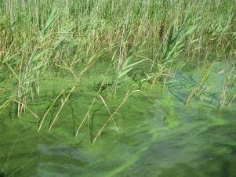 | 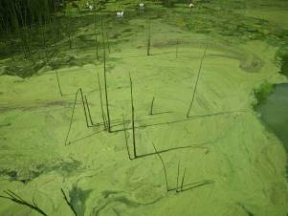
4.3.1. att. Ūdens ziedēšana Odumovas ezerā Ozolu salas DA pusē (U. Suško foto, 22.7.2016.). | 4.3.2. att. Ūdens ziedēšana Odumovas ezera Vacborisovas līča Mārku stūrī (U. Suško foto, 22.7.2016.).
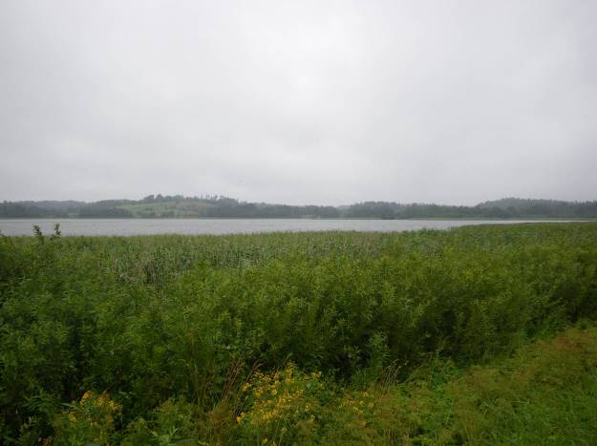
4.3.3. att. Blīvas parastās niedres Phragmites australis audze Odumovas ezera A daļas D pakrastē pie Rēzeknes – Lendžu ceļa (U. Suško foto, 21.7.2016.).

uzglabāšanas vietās un vēlāk jāpārvieto uz kompostēšanas vietu. Izpļauto ūdensaugu pagaidu uzglabāšanās vietai ir jāatrodas ārpus ezera viļņošanās zonas, jo kopā ar ūdensaugiem zaļo masu no ezera tiek izņemta arī daļa no tajā esošajām barības vielām. Atrodoties pagaidu uzglabāšanas vietās, zaļās masas apjomi ievērojami samazinās, jo no tiem iztvaiko uzkrātais ūdens. Šī iemesla dēļ zaļo masu pagaidu izvietošanas vietās ir jāuzglabā pēc iespējas ilgāk. Samazinot ezera litorāla zonas aizaugumu, tiek izveidotas atklātas un daudzfunkcionālas zonas, kas ir piemērotas līdaku nārstošanai, dažādu zivju sugu mazuļu dzīvei, kā arī bridējputniem un pīļveidīgajiem putniem piemērotas uzturēšanās un barošanās vietas (Urtāne, 2014).

5. Motorizēto ūdens transportlīdzekļu izmantošanas ietekme uz Odumovas ezera reto un aizsargājamo augu sugu un biotopu stāvokli un priekšlikumi tās turpināšanai ezerā

Odumovas ezers ir nozīmīgs Rēzeknes tuvākās apkārtnes rekreācijas objekts un tajā ir atļauta mazjaudas motorizēto ūdens transportlīdzekļu lietošana ar motora jaudu līdz 5 zirgspēkiem, kas spēj attīstīt vidējo ātrumu ap 15 km/h.
Motorizēto ūdens transportlīdzekļu lietošana ezeros atkarībā no to motoru jaudas uzirdina un uzduļķo tā gultnes dziļākos slāņus un no jauna iekļauj apritē tur deponētos fosfora savienojumus, šādā veidā paaugstinot ezera eitrofikācijas līmeni. Vienlaicīgi tiek izskalota un iznīcināta peldlapu augu un iegremdēto augu sakņu sistēma, ļaujot saglabāties tikai virsūdens augāja audzēm, kuru blīvais raksturs spēj samazināt motora radītās viļņu darbības spēku (A. Urtāns, pers. com.). Motorizēto ūdens transportlīdzekļu izraisītais ūdens slāņu sajaukšanas dziļums atkarībā no motora jaudas sniegts 5.1. tabulā. Kā redzams no tabulas, 10 zirgspēku motors sajauc ezera ūdeni 1,8 m dziļumā, tātad 5 zirgspēku motora radītā ietekme noteikti nepārsniedz Odumovas ezeram raksturīgo ūdens dzidrību – 1,0 – 1,4 m un atbilst ap 2 m/s lēna vēja radītajai ezera ūdens sajaukšanai (5.2. tab.). Šāda ietekme neapdraud arī ezerā sastopamās retās un aizsargājamās ūdensaugu sugas. Apsekošanas laikā novērots, ka darbdienās ezerā

5.1. tabula
Pārvietošanās ar motorizētu ūdens transportlīdzekli ezerā izraisītais ūdens slāņu sajaukšanas dziļums (Lakeline, 1991).
Motora jauda zirgspēkos | Ūdens sajaukšanās dziļums, metros
10 | 1,8
28 | 3,0
50 | 4,5
100 | 5,4

5.2. tabula
Vēja ātruma ietekme uz ūdens sajaukšanās dziļumu (Cimdiņš 2001).
Vēja ātrums |  | Ūdens slāņa sajaukšanās dziļums (m)
m/s | km/h
2 | 7,2 | 1–2
5 | 18,0 | 4–7
10 | 36,0 | 6−12

vienlaicīgi netiek izmantotas vairāk par 5 motorlaivām, bet brīvdienās – ne vairāk par 10 motorlaivām. Šāda slodze Odumovas ezerā ir optimāla un pieļaujama. Motorizēto ūdens transportlīdzekļu lietošana ar motora jaudu, kas ir lielāka par 5 zirgspēkiem (t. sk. arī ūdens motociklu), dabas aizsardzības nolūkos Odumovas ezerā nav pieļaujama.

Literatūra

Andrušaitis G. (red.), 2003. Latvijas Sarkanā grāmata. Retās un apdraudētās augu un dzīvnieku sugas. Vaskulārie augi. – Rīga: LU Bioloģijas institūts. – 3. sēj. – 692 lpp.

Auniņš A. (red.), 2013. Eiropas Savienības aizsargājamie biotopi Latvijā. Noteikšanas rokasgrāmata. 2. papildināts izdevums. Latvijas Dabas fonds, Vides aizsardzības un reģionālās attīstības ministrija, Rīga, 320 lpp.

Cariskās Krievijas 1:126000 mēroga trīsverstu karte nr. IX – 6 (Vitebskas, Livlandes un Pleskavas guberņas), izdota Pēterburgā ap 1860. gadu.

Cariskās Krievijas 1:126000 mēroga trīsverstu karte nr. IX – 6 (Vitebskas, Livlandes un Pleskavas guberņas), 1867. gada rekogn, izdota Pēterburgā.

Cimdiņš P., 2001. Limnoekoloģija. – Rīga: Latvijas Universitāte. – 159 lpp.

Council Directive 92/43/EEC of 21 May 1992 on the conservation of natural habitats and of wild fauna and flora. Brussels.

Fatare I., 1992. Latvijas floras komponentu izplatības analīze un tās nozīme augu sugu aizsardzības koncepcijas izstrādāšanā// Vides aizsardzība Latvijā. – Rīga. – 3 laid. – 259 lpp.

Glazačeva L. 2004. Latvijas ezeri un ūdenskrātuves. – Jelgava: LLU Ūdenssaimniecības un zemes zinātniskais institūts. – 185. lpp.

Kazinika L., Deksne R., 2012. Adamovas ezera ūdens kvalitātes pētījumi// Latvijas Universitātes 70. Zinātniskās konferences LU Bioloģijas fakultātes Hidrobioloģijas katedras sekcijas „Latvijas ūdeņu vides pētījumi un aizsardzība” referātu tēžu krājums. – Rīga: LU Bioloģijas fakultāte, 2012. gada 24. februāris. – 65. – 66. lpp.

Latvijas Armijas Ģeodēzijas – Topogrāfijas daļas (LA ĢTD) 1:25000 mēroga karte nr. 94-i, uzmērīta 1929. gadā.

Latvijas Armijas Ģeodēzijas – Topogrāfijas daļas (LA ĢTD) 1:75000 mēroga karte nr. 94 (Rēzekne), 1927. gada izdevums saskaņā ar Krievijas 1916. g. divverstu pusinstrumentālo uzmērījumu (1925. g. rekogn.).

Latvijas Armijas Ģeodēzijas – Topogrāfijas daļas 1:75000 mēroga karte nr. 94 (Rēzekne), 1940. gada izdevums saskaņā ar 1925., 1929. un 1932 g. uzm. un rekogn.

Latvijas Ģeotelpiskās informācijas aģentūras Odumovas ezera apkārtnē 1999. gada 11. jūlijā uzņemtā ortofotoaina nr. 3531-52 (www.lgia.gov.lv).

Latvijas Ģeotelpiskās informācijas aģentūras Odumovas ezera apkārtnē 2005. gada 14. jūlijā uzņemtā ortofotoaina nr. 3531-52 (www.lgia.gov.lv).

Latvijas Ģeotelpiskās informācijas aģentūras Odumovas ezera apkārtnē 2008. gada 11. jūlijā uzņemtā ortofotoaina nr. 3531-52-3 (www.lgia.gov.lv).
Latvijas Ģeotelpiskās informācijas aģentūras Odumovas ezera apkārtnē 2011. gada 22. maijā uzņemtā ortofotoaina nr. 3531-52-3 (www.lgia.gov.lv).

Latvijas Ģeotelpiskās informācijas aģentūras Odumovas ezera apkārtnē 2014. gada 30. aprīlī uzņemtās ortofotoainas nr. 3531-52-3, 3531-52-4 (www.lgia.gov.lv).

Latvijas Republikas topogrāfiskā karte mērogā 1:10000 nr.3531-52 Sondori (sastādīta pēc 2005. g. aerofotografēšanas materiāliem un 2007. g. lauka apsekošanas). – Rīga: Latvijas Ģeotelpiskās informācijas aģentūra. – 2009.

Latvijas Republikas topogrāfiskā karte mērogā 1:50000 nr.3531 Rēzekne. – Rīga: Latvijas Ģeotelpiskās informācijas aģentūra. – 2011.

Lehmann E. 1895. Flora von Polnisch-Livland mit besonderer Berücksichtigung der Florengebiete Nordwest-Russlands, des Ostbalticums, der Gouvernements Pskow und St. Petersburg sowie der Verbreitung der Pflanzen durch Eisenbahnen. – Jurjew (Dorpat). – 432 S.

Lehmann E. 1896. Nachtrag (I) zur Flora von Polnisch-Livland mit besonderer Berücksichtigung der Florengebiete Nordwest-Russlands, des Ostbalticums, der Gouvernements Pskow und St. Petersburg sowie der Verbreitung der Pflanzen durch Eisenbahnen. – Jurjew (Dorpat). – 125 S.

Ministru Kabineta 2000. gada 16. marta noteikumi nr. 264 “Īpaši aizsargājamo dabas teritoriju vispārējie aizsardzības un izmantošanas noteikumi“// Latvijas Vēstnesis nr. 50 (4242), 30.03.2010.

Markots A. 1994. Burzavas pauguraine. – Grām. Kavacs G. (atb. red.). Enciklopēdija „Latvijas daba”. – Rīga: Latvijas enciklopēdija. – 1. sēj. – 177. – 178. lpp.

Ministru Kabineta 2000. gada 14. novembra noteikumi nr. 396 „Noteikumi par īpaši aizsargājamo sugu un ierobežoti izmantojamo īpaši aizsargājamo sugu sarakstu” ar grozījumiem nr. 627, kas izdarīti Rīgā, 2004. gada 27. jūlijā// Latvijas Vēstnesis nr. 413/417 (2324/2328), 17.11.2010, nr. 120 (3068), 30.7.2004.

Ministru Kabineta 2000. gada 5. decembra noteikumi nr. 421 “Noteikumi par īpaši aizsargājamo biotopu veidu sarakstu“ ar grozījumiem nr. 61 un nr. 74, kas veikti 2005. gada 25. janvārī, 2009. gada 27. janvārī un 2013. gada 28. maijā// Latvijas Vēstnesis nr. 446/447 (2357/2358), 08.12.2000., nr. 16 (3174), 28.01.2005., nr. 17 (4003), 30.1.2009., nr. 103 (4909), 30.05.2013.

Ministru Kabineta 2012. gada 18. decembra noteikumi nr. 940 „Noteikumi par mikroliegumu izveidošanas un apsaimniekošanas kārtību, to aizsardzību, kā arī mikroliegumu un to buferzonu noteikšanu”// Latvijas Vēstnesis nr. 203 (4806), 28.12.2012.

Ozoliņš V., 1932. Latvijas ezeru skaits un platība// Folia Zoologica et Hydrobiologica. – Rīga: Latvijas Universitātes Zooloģijas institūts un Hidrobioloģijas stacija. – Vol. IV. – 1. Nr. – 61. – 66. lpp.

Padomju armijas Ģenerālštāba (ĢŠ) 1:25000 mēroga kartes nr. O-35-127-Б-а (Rēzekne), O-35-127-Б-г (Taudejāņi), uzmērīta 1952. gadā, izdota 1953. g. jūlijā.

Padomju armijas Ģenerālštāba (PA ĢŠ) 1:50000 mēroga karte nr. O-35-127-Б (Rēzekne) (1952. g. uzm. 1964. g. rekogn.), izdota 1966. g. novembrī.

Padomju armijas Ģenerālštāba (PA ĢŠ) 1:50000 mēroga karte nr. O-35-127-Б (Rēzekne) (1952. g. uzm. 1988. g. rekogn.), izdota 1989. g. jūlijā.

Priedītis N., 2014. Latvijas augi. Enciklopēdija. – Rīga: Gandrs. –888 lpp.

PSRS Armijas topogrāfijas pārvaldes (PSRS ATP) Armijas topogrāfijas nodaļas 1:84000 mēroga divverstu karte nr. V-23 (1916. g. pusinstr. uzm.), izdota 1927. gada martā Maskavā.

PSRS Ministru padomes Galvenās ģeodēzijas un kartogrāfijas pārvaldes (PSRS MP GĢKP) 1:10000 mēroga kartes nr. C-50-28-Б-б-3 un C-50-28-Б-г-1 (1970. g. uzm.), izdotas 1975. g. jūnijā un nr. C-50-28-Б-г-2 (1969. – 1970. g. uzm.), izdota 1974. g. decembrī.

PSRS Ministru padomes Galvenās ģeodēzijas un kartogrāfijas pārvaldes (PSRS MP GĢKP) 1:10000 mēroga kartes nr. O-35-127-Б-в-2, O-35-127-Б-г-1 (1969. – 1970. g. uzm., 1988. g. rekogn.), izdota 1990. g. augustā.

PSRS Sarkanās armijas (PSRS SA) 1:50000 mēroga topogrāfiskā karte nr. O-35-127-Б (Režica) (1916. g. pusinstr. uzm.), sastādīta 1931. g., izdota 1932. g. janvārī.

PSRS Sarkanās armijas (PSRS SA) 1:100000 mēroga topogrāfiskā karte nr. O-35-127 (Rēzekne) (1916. g. pusinstr. uzm.), sastādīta 1938. g. decembrī, izdota 1939. g. maijā.

Ramans K., Zelčs V., 1995. Fizioģeogrāfiskā rajonēšana. – Gr.: Kavacs G. (red.). Enciklopēdija „Latvijas daba”. – Rīga: Latvijas enciklopēdija, – 2. sēj., 74. – 76. lpp.

Rieksts I., 1994. Adamovas ezers. – Grām. Kavacs G. (atb. red.), Latvijas daba (enciklopēdija). – Rīga: Latvijas enciklopēdija. – 1. sēj. – 16. lpp.

Suško U. 1993. Eduards Lēmanis – Latgales floras pētnieks. Daugavpils Pedagoģiskās universitātes Dabas izpētes un vides izglītības centra informatīvais biļetens. – Daugavpils. – Nr. 5. – 17. – 18. lpp.

Suško U., 2009. 19. gadsimta botāniskie pētījumi Dienvidaustrumlatvijā. Grām.: Oļehnovičs D. (sast.). Daugavpils Universitātes 50. starptautiskās zinātniskās konferences rakstu krājums. Daugavpils: DU Akadēmiskais apgāds „Saule”. – 5. – 12. lpp.

Suško U., 2010a. The history of the 19th century botanical investigations in South-east Latvia. Acta Biologica Universitatis Daugavpiliensis, Supplement 2:97-105.
Suško U., 2010b. Macrophyte flora and vegetation of Lake Riču. Acta Biologica Universitatis Daugavpiliensis, Supplement 2:79-96.

Suško U., 2010c. Sventes ezera ūdensaugu flora un veģetācija. Latvijas Universitātes 68. zinātniskās konferences tēzes. Ģeogrāfija, ģeoloģija, vides zinātne. Referātu tēzes, 2010. gada 3. februāris, 234. – 236. lpp. www.geo.lu.lv.

Suško U., 2013. Ārdava ezera un tā apkārtējās teritorijas dabas vērtību raksturojums saistībā ar smalkās najādas Najas tenuissima populācijas saglabāšanu tagad un nākotnē. – Rīga, 2013. – 72 lpp.

Suško, U., 2015. Sivera ezera dabas vērtības smalkās un lokanās najādas (Najas tenuissima, N. flexilis) atradņu aizsargāšanas kontekstā. Latvijas Universitātes 73. zinātniskās konference, Bioloģijas fakultātes Hidrobioloģijas katedra, sekcijas „Latvijas ūdeņu vides pētījumi un aizsardzība” referātu tēžu krājums, 2015. gada 4. februāris, 87. – 94. lpp. www.hidrobiologija.lu.lv

Suško U., Āboliņa A. 2010. Bryophyte species composition in natural lakes of Latvia and their role in processes of overgrowing// Bryology: traditions and state-of-the-art. Proceedings of the international bryological conference devoted to the 110-th birthdays of Zoya Nikolaevna Smirnova and Claudia Ivanovna Ladyzhenskaja, pp. 136. – 140. Saint Petersburg, 11 – 15 October, 2010.

Suško U., Evarts-Bunders P., 2010. Botānisko pētījumu vēsture Dienvidaustrumlatvijā. Latvijas Veģetācija, 21, 101. – 125. lpp.

Tabaka L. (red.), 1982. Latvijas PSR flora un veģetācija. Dienvidaustrumu ģeobotāniskais rajons. – Rīga: Zinātne. – 196 lpp. (krievu val.)

Turlajs J. (red.), 2012. Lielais Latvijas atlants. – Rīga: Karšu izdevniecība Jāņa sēta. – 129. – 130. lpp.

Urtāne L., 2014. Ezeri nākotnei. Vadlīnijas ezeru un to vides ilgtspējīgai apsaimniekošanai. – Rīga: Kurzemes plānošanas reģiona administrācija. – 111 lpp.

www.daba.gov.lv – Latvijas Republikas Dabas aizsardzības pārvaldes mājaslapa.

www.ezeri.lv – biedrības „Latvijas ezeri” portāls.

www.lgia.gov.lv – Latvijas Ģeotelpiskās informācijas aģentūras mājaslapa.

